БЮДЖЕТ Лельчицкого района Гомельской области для граждан на 2023 год
Общая информация
В бюджетную систему Республики Беларусь как самостоятельные части включаются республиканский бюджет и местные бюджеты.
Местные бюджеты делятся на:
бюджеты первичного уровня - сельские, поселковые, городские (городов районного подчинения);
бюджеты базового уровня - районные и городские (городов областного подчинения);
бюджеты областного уровня - областные бюджеты и бюджет г. Минска.
Консолидированный бюджет Лельчицкого района состоит из районного бюджета и 12 сельских бюджетов (Буйновичский, Букчанский, Боровской, Глушковичский, Дубровский, Дзержинский, Милошевичский, Стодоличский, Симоничский, Тонежский, Ударненский, Лельчицкий).
Составление, рассмотрение, утверждение, исполнение бюджетов, контроль за их исполнением, а также составление, рассмотрение и утверждение отчетов об их исполнении – это непрерывный процесс с широким составом участников. В бюджетном процессе участвуют Президент, Парламент, Правительство, местные Советы депутатов, местные исполнительные и распорядительные органы, органы Комитета государственного контроля, иные государственные органы, а также распорядители и получатели бюджетных средств.
Доходы бюджета – денежные средства, поступающие в безвозмездном и безвозвратном порядке в бюджет в соответствии действующим законодательством. Доходы бюджета формируются за счет:
налоговых доходов;
неналоговых доходов;
безвозмездных поступлений.
В свою очередь расходы бюджета – денежные средства, направляемые на финансовое обеспечение задач и функций государства.
Для обеспечения соответствия между полномочиями государственных органов на осуществление расходов, закрепленных за республиканским и местными бюджетами, и бюджетными ресурсами, которые должны обеспечивать исполнение этих полномочий, предусматривается предоставление межбюджетных трансфертов – бюджетных средств, передаваемых из одного бюджета в другой бюджет на безвозвратной и безвозмездной основе. При недостаточности в нижестоящем бюджете собственных доходов для финансирования его расходов в целях обеспечения сбалансированности из вышестоящего в нижестоящий бюджет передается межбюджетный трансферт в виде дотации.
Соотношение между доходной и расходной частями бюджета определяет итоговое сальдо бюджета. В зависимости от величины этого сальдо бюджет может быть сбалансированным, профицитным или дефицитным.
Все доходы, расходы, источники финансирования дефицита (направления использования профицита) бюджета структурированы в единой бюджетной классификации Республики Беларусь.
Бюджетная классификация – это группировка доходов, расходов, источников финансирования дефицита (направлений использования профицита) бюджета всех уровней бюджетной системы, используемая для составления и исполнения бюджетов всех уровней бюджетной системы.
Структуру бюджета Лельчицкого района можно представить следующим образом:
Доходы
Налоговые доходы
Неналоговые доходы
Безвозмездные поступления
Расходы
Общегосударственная деятельность
Национальная оборона
Судебная власть, правоохранительная деятельность и обеспечение безопасности
Национальная экономика
Охрана окружающей среды
Жилищно-коммунальные услуги и жилищное строительство
Здравоохранение
Физическая культура, спорт, культура и средства массовой информации
Образование
Социальная политика
Доходы = расходам, бюджет сбалансирован

Бюджет Лельчицкого района на 2023 год
Структура консолидированного бюджета

Лельчицкого района
Консолидированный бюджет района

Районный
бюджет
12 бюджетов первичного уровня

сельский бюджет

Буйновичский сельский бюджет
Боровской сельский бюджет
Глушковичский сельский бюджет
Букчанский сельский бюджет

Дзержинский сельский бюджет

Дубровский сельский бюджет
Симоничский сельский бюджет
Лельчицкий сельский бюджет
Тонежский сельский бюджет
Ударненский сельский бюджет
Милошевичский сельский бюджет
Стодоличский сельский бюджет

Бюджет Лельчицкого района на 2023 год утвержден местными Советами депутатов и по доходам, и по расходам в сумме 65 216,1тыс. рублей.
Объем собственных доходов на 2023 год бюджета Лельчицкого района определен в сумме 22 054,0 тыс. рублей.

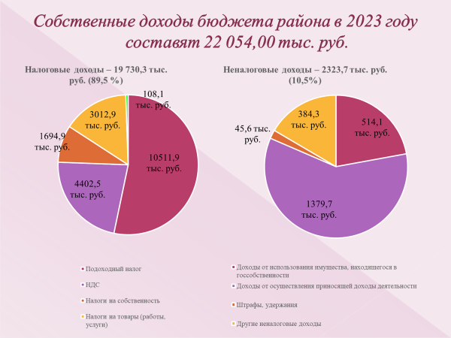

В структуре доходов бюджета района предусмотрены налоговые доходы в сумме 19 730,3 тыс. рублей (89,5 %) и неналоговые доходы – 2 323,7 тыс. рублей (10,5 %).
В 2023 году безвозмездные поступления из вышестоящих бюджетов составят 43 162,1 тыс. рублей или 66,2% объема доходной части консолидированного бюджета района.

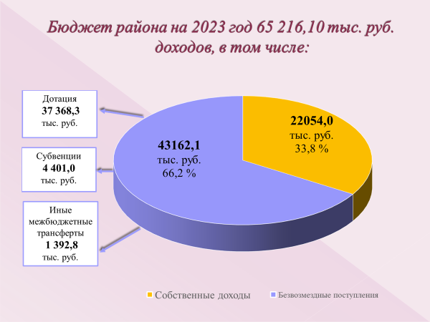
Расходы консолидированного бюджета района на 2023 год запланированы в сумме 65 216,1тыс. рублей.
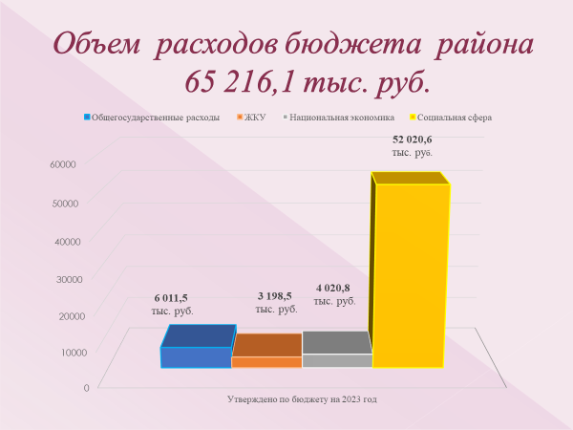

Бюджет района в 2023 году сохранил социальную направленность. 52 020,6 тыс. рублей или 79,8% объема консолидированного бюджета района составляют расходы на финансирование социальной сферы.
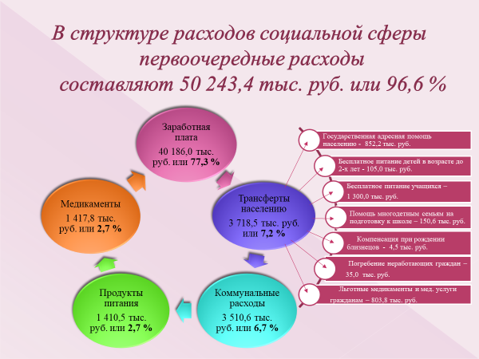

6,1% расходов бюджета района направлено на финансирование национальной экономики или 3 970,8 тыс. рублей.
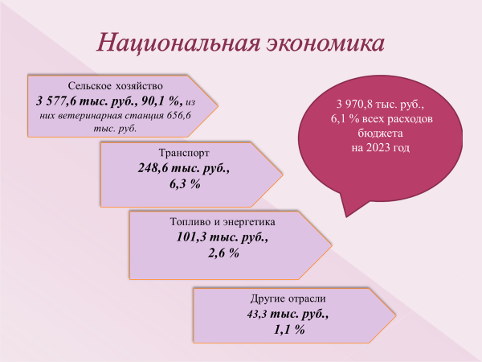

Объем расходов на жилищно-коммунальные услуги составляет 3 198,5 тыс. рублей и составляют 4,9% расходов бюджета района.
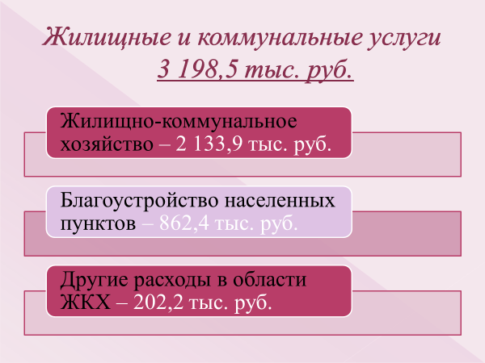

В структуре расходов на жилищно-коммунальные услуги предусмотрены средства на текущий и капитальный ремонт жилищного фонда в общей сумме 585,0 тыс. рублей, субсидирование льгот по оплате жилищно-коммунальных услуг - 7,9 тыс. рублей, финансирование части расходов по оказанию жилищно-коммунальных услуг населению – 1 541,0 тыс. рублей.
Из 862,4 тыс. рублей расходов на благоустройство расходы на уличное освещение составляют 231,1 тыс. рублей, 180,0 тыс. рублей субвенции из вышестоящих бюджетов на текущий ремонт улично-дорожной сети.
Общегосударственные расходы предусмотрены в бюджете в объеме 6 011,5 тыс. рублей, что составляет 9,2 % всех расходов и ниже уровня 2022 года на 0,2 процентных пункта.
В состав расходов включены расходы на содержание органов местного управления и самоуправления, государственных архивов, ГУ «Центр по обеспечению деятельности бюджетных организаций Лельчицкого района», мероприятий, связанных с увековечиванием памяти о погибших при защите Отечества и сохранением памяти о жертвах войн, финансирование различного рода непредвиденных расходов и мероприятий, другие расходы.
Бюджет Лельчицкого района (районный и сельские) на 2023 год сформированы без дефицита.
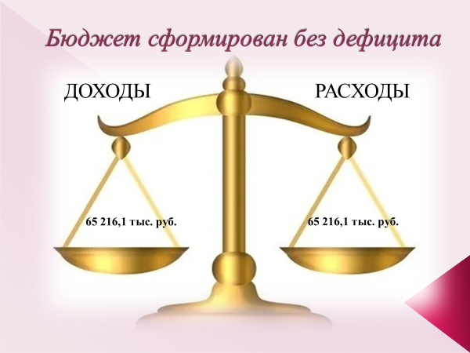

Начальник отдела Н.М.Полуянова

